Дата | Предмет | Класс | ФИО учителя | Тема урока | Содержание урока
13.05 | Английский | 7 | Фёдорова Г.В. | «Посещение доктора. Изучение новой лексики. Единицы измерения ве- са и расстояния» | 1.Продолжаем работать по теме раздела 6 «Здоровый образ жизни».  2.  Тема сегодняшнего урока «Посещение доктора. Изучение новой лексики. Единицы измерения веса и расстояния.»  3. Сегодня мы начнём с аудирования. Вы прослушаете новые слова по теме упр.4А стр.107 ( аудиофайл будет загружен во время урока). Обязательно повторяете слова за диктором вслух.  4. Затем выполняете упр. 5 стр.107 (подбираете к словам из левой колонки слова и словарные комбинации из правой колонки, затем вставляете их в предложения) в тетради и отправляете мне.  5.На стр.109 в специальной рамке знакомитесь с метрическими системами измерениями веса и расстояния в Британии.  6. Выполняете упр.8 стр.110 (находите в этой таблице на стр.109 эквиваленты определённых английских терминов, перечисленных в упражнении).  7. Д.з. упр.7А,В стр.108 (прочитайте диалоги и дайте им названия).
13.05 | География | 7 | Меньшагина Т.В. | Страны Южной Азии. Индия | - Прочитать §63.  - Выполните задание 1, стр. 317.  - Домашнее задание: §63, задание 5, стр.317.
13.05. | География | 7 | Меньшагина Т.В. | Страны Юго-Восточной Азии. Индонезия. Обобщение и контроль знаний по теме «Евразия» | - Прочитайте §64.  - Назовите страны, которые входят в состав Юго-Восточной Азии, рис.192, стр.295.  - Выполните задание 2, стр.320 – рубрика «Вопросы и задания.  - Обобщение знаний по теме – выполните одно задание по вашему выбору.
13.05 | Алгебра | 7 | Асманова А.А. | Системы линейных уравнений. Формулы сокращенного умножения. | Запишите в тетради  13.05.20 Классная работа  тема урока «Системы линейных уравнений. Формулы сокращенного умножения».  Продолжаем уроки повторения.  На слайдах ниже вы увидите формулы сокращенного умножения и составление по математической модели (по условию задачи) системы линейных уравнений.  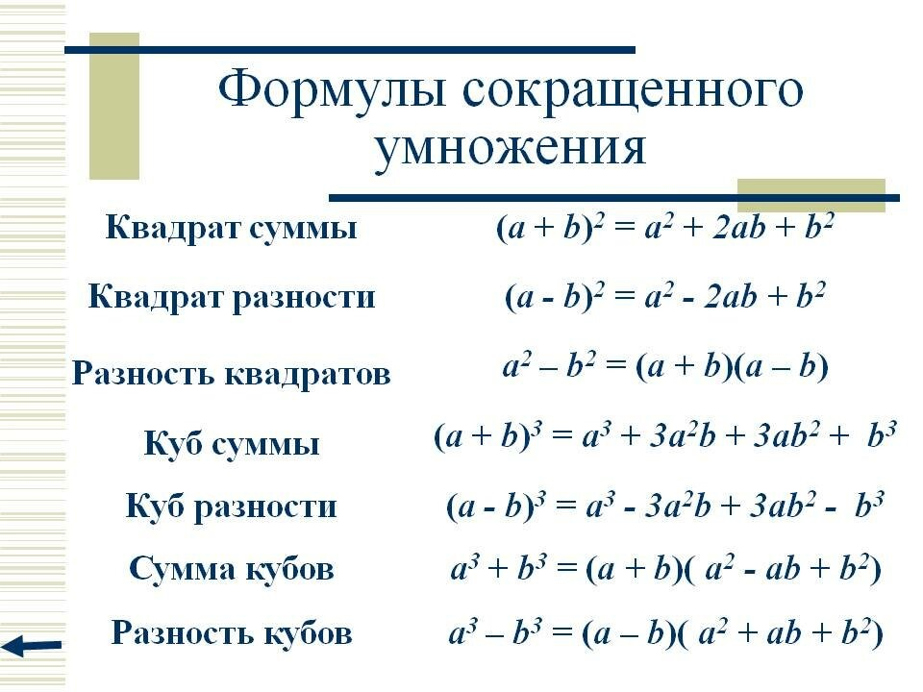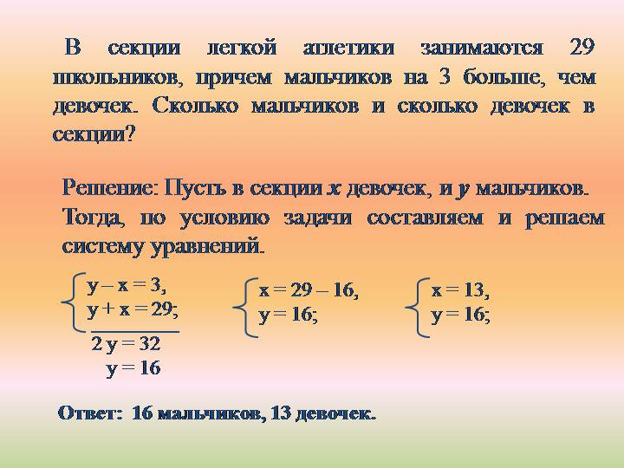  Предлагаю вам решить задания на ЯКЛАСС. У вас 4 попытки засчитывается лучшая.
13.05. | Информатика | 7 | Николаева В.И. | Технология мультимедиа | учебник «Информатика 7» (авторы учебника Л.Л. Босова, А.Ю. Босова), стр. 215-219.  письменно ответить на вопросы на стр. 220 № 2,3
13.05 | История | 7 | Пахомова Ю.В | Русские путешественники и первопроходцы XVIIв. | 1. https://www.youtube.com/watch?v=5MUilGfMXkQ  2. https://resh.edu.ru/subject/lesson/1613/main/  https://resh.edu.ru/subject/lesson/1613/train/#205031  План:  1) Заселение земель Сибири.  2) Семён Дежнёв.  3) Походы на Дальний Восток.  4) Освоение Сибири  карта  таблица  дата Имя Какие земли исследовал значение  ЯКл

